MelodyMuse——音乐推荐数据库系统
系统需求分析文档

2252634 黄毅成
2250695 奥泉瑞
2250934 陈雅瑄
2251752 王 滢
2251926 罗诗雨
2252073 刘一彤
2252426 付柏瑞
2253418 何柳岩
2253420 康文杰
2253736 陈奕镔

目 录
1. 系统需求概述 1
1.1 系统功能性需求 1
1.1.1 用户身份可使用的功能： 1
1.1.2 管理员身份可使用的功能： 2
1.2 系统非功能性需求 2
1.2.1 响应时间 2
1.2.2 安全需求 2
1.2.3 可靠性需求 2
1.2.4 兼容性需求 2
1.2.5 数据保密需求 3
1.2.6 易用性需求 3
1.3 组织结构 3
2. 音乐推荐数据库系统系统需求分析 4
2.1 音乐推荐数据库系统系统总体用例 4
2.1.1 总用例图 4
2.1.2 使用者 4
2.2 用户信息用例包需求分析 4
2.2.1 用户登录用例分析 5
2.2.2 用户注册用例分析 6
2.2.3 用户忘记密码用例分析 6
2.2.4 用户修改个人信息用例分析 7
2.3 管理员管理用例包需求分析 8
2.3.1 管理员审核上传歌曲用例分析 8
2.3.2 管理员操作用户状态用例分析 9
2.4 歌手相关用例包需求分析 9
2.4.1 歌手主页用例分析 10
2.4.2 歌手总览用例分析 10
2.5 排行榜相关用例包需求分析 11
2.5.1 歌手排行榜用例分析 11
2.5.2 歌曲排行榜用例分析 12
2.6 专辑用例包需求分析 12
2.6.1 专辑相关用例分析 13
2.7 关注收藏用例包需求分析 14
2.7.1 用户收藏歌曲相关用例分析 14
2.7.2 用户收藏专辑相关用例分析 15
2.7.3 用户收藏歌手相关用例分析 15
2.8 用户播放音乐用例包需求分析 16
2.8.1 播放音乐相关用例分析 16
2.8.2 音乐播放列表相关用例分析 16
2.8.3 音乐播放控件相关用例分析 17
2.9 歌单相关用例包需求分析 18
2.9.1 创建歌单用例分析 18
2.9.2 修改/删除歌单用例分析 19
2.9.3 添加歌曲到指定歌单用例分析 19
2.9.4 删除歌单内的歌曲用例分析 20
2.10 统计功能用例包需求分析 20
2.10.1 统计信息显示用例分析 21
2.11 歌曲展示用例包需求分析 21
2.11.1 歌曲推荐信息显示用例分析 22
2.11.2 歌曲搜索用例分析 22
附录A. 图表索引 24

系统需求概述
本系统是一个音乐管理与播放平台，旨在为用户提供便捷的音乐体验，并帮助用户发现、收听和管理自己喜爱的音乐内容。随着音乐流媒体的兴起，越来越多的人依赖数字平台来发现新歌手、创建播放列表、以及与音乐社区进行互动。因此，开发一个功能全面的音乐管理平台，能够满足用户日常的听歌需求，并支持歌手及音乐作品的推广和管理显得尤为重要。
该系统为用户和管理员提供了不同层级的访问权限和功能模块。用户可以浏览歌手和歌曲信息、收藏自己喜欢的歌手和歌曲；管理员则可以管理和审核上传的歌曲信息、监控用户的操作记录等，以确保平台的有序运行。通过这些功能，本系统可以为用户提供个性化的音乐体验，同时支持后台数据分析和管理，提升平台的整体效率和用户满意度。

系统功能性需求
登录/注册功能：分为用户、管理员两种身份登录系统。

用户身份可使用的功能：
- 个性化推荐：系统能够根据用户的历史听歌记录、收藏夹等数据，生成个性化的音乐推荐。
- 多维度搜索：用户可以通过歌曲名称、艺术家、专辑或音乐风格等多个维度进行音乐搜索，并能快速获得精准的搜索结果。
- 管理播放列表：用户可以管理个人播放列表，添加或移除歌曲。
- 管理播放状态：用户可以直接在平台上播放推荐或搜索到的音乐，并控制播放（如播放、暂停、跳过、重播），享受流畅的播放体验。
- 收藏歌曲：用户可以将喜欢的歌曲收藏到个人收藏夹，方便日后快速访问和播放。
- 创建歌单：用户可以根据个人喜好创建、编辑和管理多个歌单，组织和分类自己的音乐库，并选择歌单是否公开。
- 上传歌曲：用户有权限上传自己的音乐作品，等待管理员审核后发布到平台。
- 歌手作品展示：用户进入音乐创作者主页，可以查看该音乐人所有的作品信息，如：专辑中单曲数量，收藏量，风格标签，发行时间等信息。
- 关注歌手：用户可以关注喜欢的歌手，以获取最新发布的音乐和相关动态。
- 编辑个人信息：用户可对自己的个人信息（用户名、手机号、邮箱等）进行编辑。
- 编辑个人信息：用户可对自己的个人信息（用户名、手机号、邮箱等）进行编辑。
- 用户反馈：用户可以提出反馈和建议，然后收到管理员的回复。

管理员身份可使用的功能：
- 审核歌曲：管理员可对用户上传的歌曲进行审核，并给出审核建议，审核不通过的歌曲将无法发布至平台。
- 编辑歌曲信息：管理员可以编辑歌曲信息，包括歌曲名称、歌手、专辑、流派等。
- 管理用户：管理员可以管理用户账号，包括账号信息审核、冻结或删除不当账户，也可将用户任命为管理员。
- 上传歌曲：管理员可以上传歌手专辑和歌曲，包括专辑名称、发行公司、发行时间以及专辑包含的歌曲音频文件等。

系统非功能性需求

响应时间
a.在98％的情况下，一般时段响应时间不超过1秒，高峰时段不超过3秒。定位系统从点击到第一个界面显示出来所需要的时间不得超过500毫秒。
b.在推荐配置环境下：登录响应时间在2秒内，刷新栏目响应时间在2秒内，刷新条目分页列表响应时间2秒内，打开信息条目响应时间1秒内，刷新信息列表响应时间2秒内。
c.在非高峰时间根据歌曲名称等特定条件进行搜索，可以在3秒内得到搜索结果。

安全需求
a.系统应具备严格的权限访问控制，用户在通过身份认证后，仅能访问和操作其权限范围内的数据和功能。
b.系统应支持不同用户身份和权限的管理，在确保用户身份真实可信的前提下，提供可靠的授权管理服务，防止非法或越权访问，确保数据的机密性和完整性。

可靠性需求
a.系统应提供输入提示和数据校验机制，以防止数据异常。
b.系统应具有强健的健壮性，能够应对运行过程中出现的各种异常情况，如人为操作错误、非法数据输入、硬件故障等，并能正确处理和适当规避这些异常。

兼容性需求
a.系统应支持windows操作系统;
b.系统应支持Oracle数据库系统;
c.最多只有5%的系统实现需要具体到特定的操作系统。
d.替换关系数据库系统的平均时间不超过2小时，并且保证没有数据丢失。

数据保密需求
网络传递数据应经过加密。需要保证数据在采集、传输和处理过程中不被偷窥、窃取、篡改。业务数据需要在存储时进行加密，确保不可破解。

易用性需求
用户可通过网址对该音乐网站进行访问，简单快捷。

组织结构
组织结构即目录，目录见本文档开头部分。
第一章：系统的功能性和非功能性需求概述。
第二章：系统的总体用例、各部分用例图和用例分析。
附录A：是本文档的图表索引。

音乐推荐数据库系统系统需求分析

音乐推荐数据库系统系统总体用例

总用例图

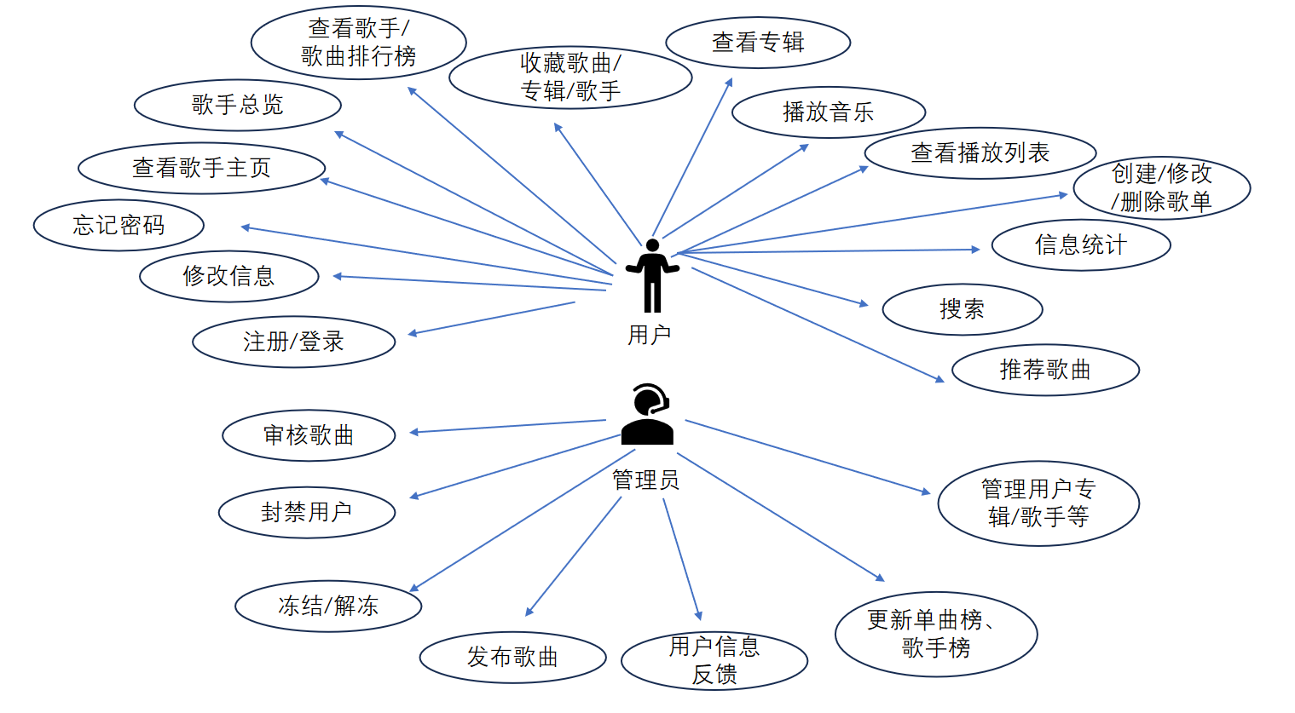
图表 1 总用例图

使用者

- 用户
- 管理员

用户信息用例包需求分析
用户信息用例图如下所示：
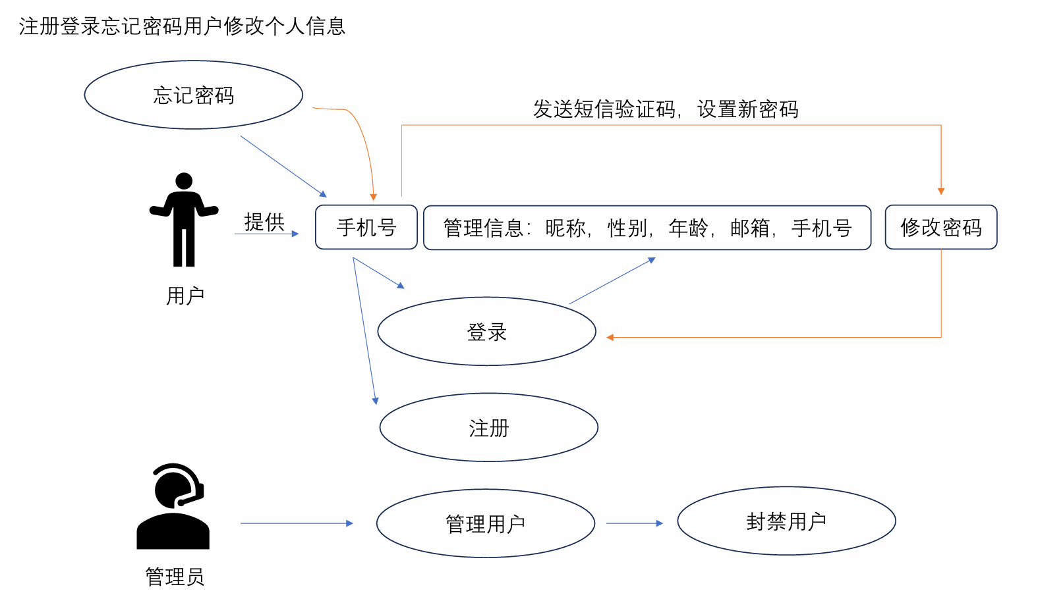
图表 2 用户信息用例图

用户登录用例分析
简介：用户登录
用例规约：
表 2.2-1 用户登录用例规约
用例名称 | 用户登录
执行人 | 系统用户
涉及人群 | 所有希望登录系统的用户
前置条件 | 用户已拥有一个有效的账号（包括手机号码和密码）
后置条件 | •1. 如果登录成功，用户将被重定向到系统的首页。  • 2. 如果登录失败，用户将收到相应的错误消息，提示其错误原因（如手机号或密码错误）。
事件流 | • 用户操作：用户访问登录页面。  • 系统响应：系统显示登录表单，要求用户输入手机号码和密码。  • 用户操作：用户在“手机号码”输入框中输入手机号码。  • 用户操作：用户在“密码”输入框中输入密码。  • 用户操作：用户点击“Login”按钮提交表单。  • 系统响应：系统验证输入的手机号码和密码是否符合要求。  系统操作：系统向服务器发送登录请求，包含用户输入的手机号码和密码。  • 系统响应：服务器返回响应
备选流 | • 输入无效手机号  系统阻止登录请求，显示“请输入11位有效的手机号码。”错误消息。  • 输入空的手机号或密码  系统阻止登录请求，显示相应的错误消息“手机号码不能为空。”或“密码不能为空。”。

用户注册用例分析
简介：用户通过提供用户名、手机号码和密码，注册成为新用户，以便访问系统功能。
用例规约：
表 2.2-2 用户注册用例规约
用例名称 | 用户注册
执行人 | 用户
涉及人群 | 普通用户
前置条件 | 用户未在系统中注册。
后置条件 | 用户成功注册后，可以使用登录功能访问系统。
事件流 | • 1.用户输入用户名、手机号码和密码。  • 2.系统验证输入内容。  • 3.系统保存用户信息并返回注册成功消息。  • 4.用户被重定向到登录页面。
备选流 | • 用户输入信息不完整或格式错误，系统提示相应错误信息。

用户忘记密码用例分析
简介：用户在忘记密码时，通过手机号验证和重置密码功能，重新设置账户密码。

表 2.2-3 忘记密码用例规约
用例名称 | 忘记密码
执行人 | 用户
涉及人群 | 忘记密码的用户
前置条件 | 用户无法登录且手机号已注册。
后置条件 | 用户成功重置密码，能够通过新密码登录。
事件流 | • 1.用户输入手机号并请求发送验证码。  • 2.系统验证手机号并发送验证码。  • 3.用户输入验证码和新密码。  • 4.系统验证验证码并重置密码。  • 5.用户重定向到登录页面。
备选流 | 手机号未注册或验证码无效，系统提示错误信息。

用户修改个人信息用例分析
简介：用户可以通过个人中心修改自己的基本信息，如昵称、生日、性别、手机号和邮箱。

表 2.2-4 修改个人信息用例规约
用例名称 | 用户修改个人信息
执行人 | 用户
涉及人群 | 普通用户
前置条件 | 用户已登录并进入个人信息页面。
后置条件 | 用户的个人信息被更新，并在系统中生效。
事件流 | 1.用户进入个人信息页面。  • 2.用户查看和编辑个人信息，包括昵称、生日、性别、手机号和邮箱。  3. 用户点击“保存”按钮提交修改后的信息。  4.系统验证信息格式并提交更新请求至服务器。  5.服务器处理请求并返回更新结果。  6.用户收到更新成功的提示信息。
备选流 | 用户输入的信息不符合格式要求（如手机号格式不正确）。系统提示用户输入有误，并要求重新输入。

管理员管理用例包需求分析
管理员管理用例图如下所示。
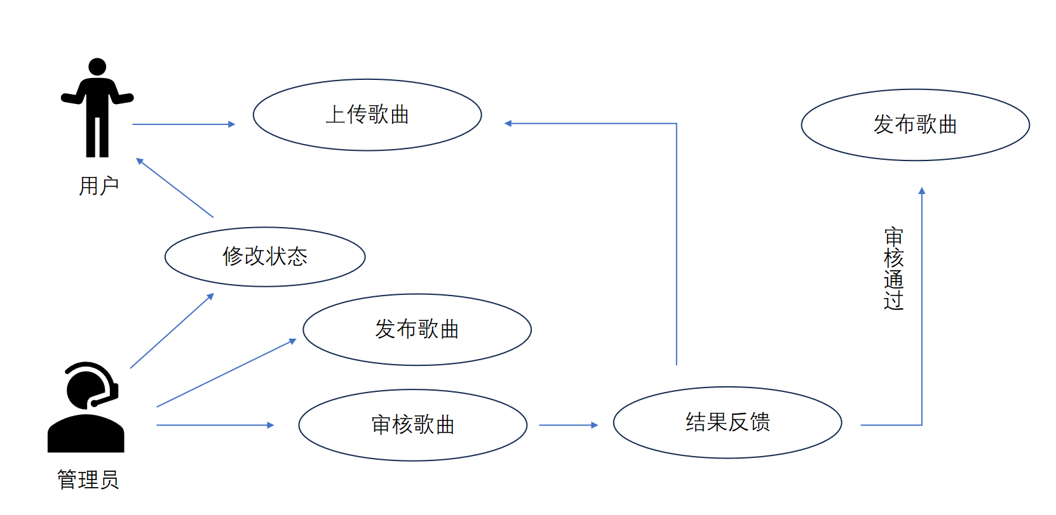
图表 3 管理员管理用例图

管理员审核上传歌曲用例分析
简介：管理员对用户上传的歌曲进行审核，并决定是否批准发布。

表 2.3-5 管理员审核上传歌曲用例规约
用例名称 | 审核上传歌曲
执行人 | 管理员
涉及人群 | 管理员，上传歌曲的用户
前置条件 | 管理员已登录并接收到新上传的歌曲通知。
后置条件 | 歌曲被批准并发布，或被拒绝并通知上传者。
事件流 | • 1.管理员查看待审核的歌曲列表。  • 2.管理员点击进入详细审核页面。  • 3.管理员审核歌曲信息和内容。  • 4.管理员选择批准或拒绝歌曲。  • 5.系统更新歌曲状态，并通知上传者。
备选流 | 审核过程中发现违规内容，管理员拒绝歌曲并说明原因。

管理员操作用户状态用例分析
简介：管理员对用户进行操作，包括封禁、设为管理员或解除封禁。

表 2.3-6 操作用户权限用例规约
用例名称 | 操作用户权限
执行人 | 管理员
涉及人群 | 管理员，用户
前置条件 | 有用户信息在数据库中。
后置条件 | 用户状态成功修改，被冻结、设为管理员或解封。
事件流 | · 1.管理员登录后台。  · 2.管理员查看用户列表并选择用户。  · 3.管理员选择操作，如封禁、设为管理员或解除封禁。  · 4.系统操作执行。  · 5.系统更新用户列表，显示最新状态或权限。
备选流 | 没有可供更改的用户，那么后台列表为空。

歌手相关用例包需求分析
歌手相关用例图如下所示。
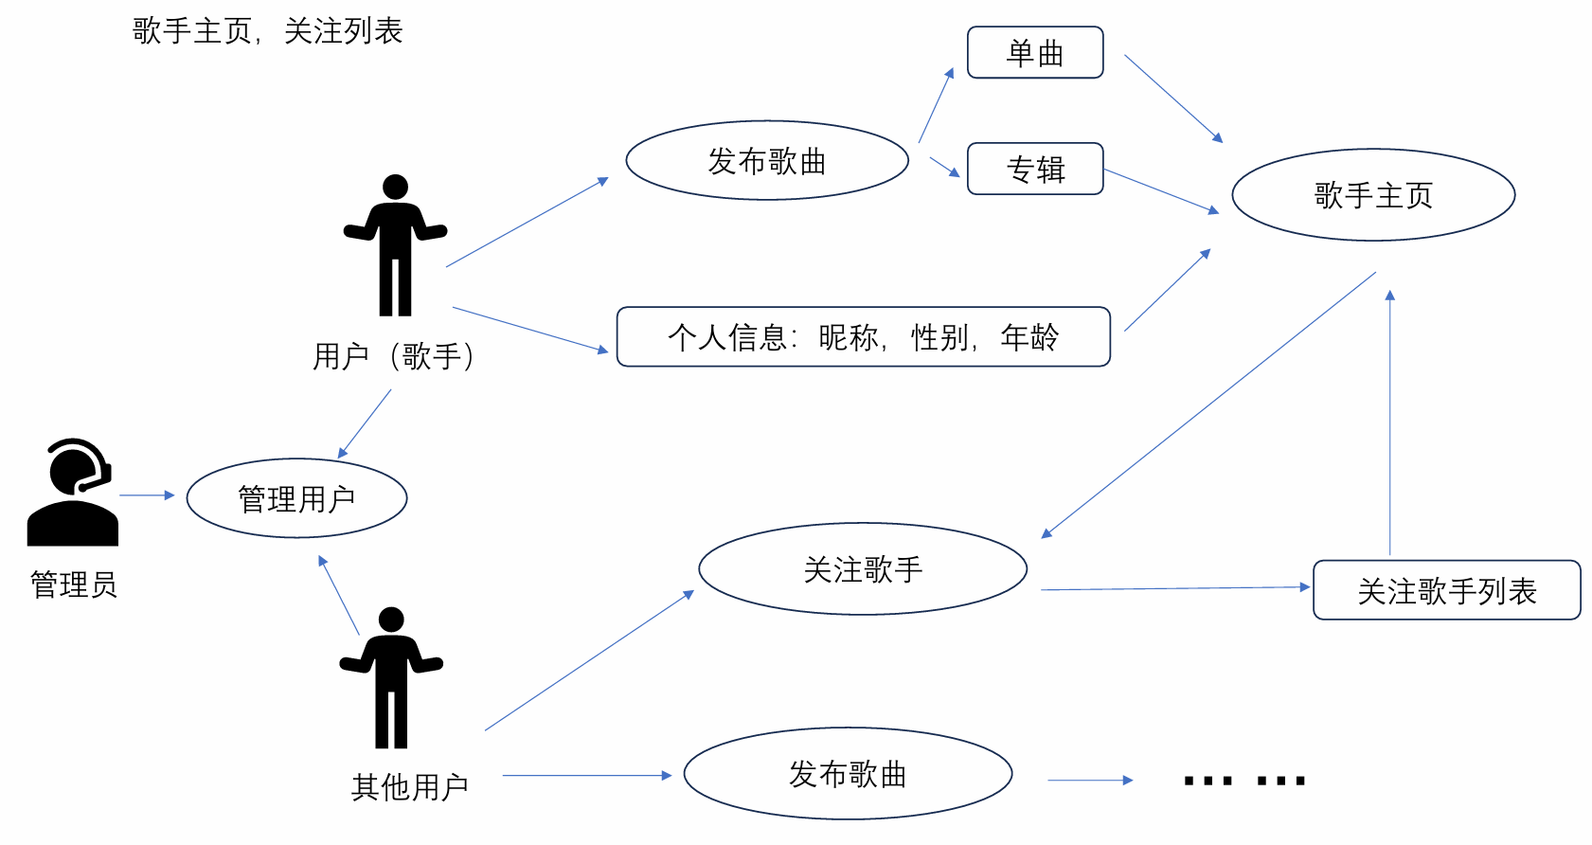
图表 4 歌手相关用例图

歌手主页用例分析
简介：歌手主页展示歌手信息及其作品，用户可查看、播放、收藏歌曲，或关注歌手。

表 2.4-7 歌手主页用例规约
用例名称 | 查看歌手主页
执行人 | 用户
涉及人群 | 普通用户
前置条件 | 用户已登录，歌手存在于数据库中
后置条件 | 用户可播放、收藏歌曲或关注歌手
事件流 | • 1.用户进入歌手主页。  • 2.系统加载并展示歌手信息、歌曲列表。  • 3.用户可选择播放、收藏歌曲或关注歌手。
备选流 | 1a. 若用户未登录，系统提示用户登录后可进行操作。  2a. 若歌手信息加载失败，系统显示错误信息。

歌手总览用例分析
简介：用户可以通过字母和性别筛选歌手，并查看关注的歌手列表。

表 2.4-8 歌手用例总览用例规约
用例名称 | 歌手总览及筛选
执行人 | 用户
涉及人群 | 普通用户，音乐爱好者
前置条件 | 用户已登录，并且有歌手数据可供筛选。
后置条件 | 用户成功查看符合筛选条件的歌手列表。
事件流 | • 1.用户进入歌手总览界面。  • 2.用户选择字母或性别筛选条件。  • 3.系统过滤并显示符合条件的歌手。  • 4.用户点击歌手名字查看详情
备选流 | 1a.用户未设置任何筛选条件，系统显示全部歌手。  2a. 用户点击按钮跳转到关注的歌手列表。

排行榜相关用例包需求分析
排行榜相关用例图如下所示。
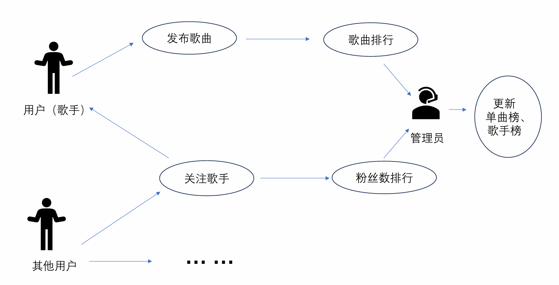
图表 5 排行榜相关用例图

歌手排行榜用例分析
简介：用户可以查看音乐人推荐榜，查看音乐人详情，并在排行榜间切换。

表 2.5-9 歌手排行榜用例规约
用例名称 | 音乐人推荐榜
执行人 | 用户
涉及人群 | 普通用户，音乐爱好者
前置条件 | 用户已登录，排行榜数据已加载。
后置条件 | 用户查看了音乐人推荐榜并跳转至音乐人详情或其他排行榜。
事件流 | • 1.用户进入音乐人推荐榜页面。  • 2.系统显示Top 50音乐人的列表。  • 3.用户点击音乐人姓名查看详情。  • 4.用户在排行榜间切换。
备选流 | 系统加载或导航失败，用户查看错误信息。

歌曲排行榜用例分析
简介：用户可以查看热歌榜，播放Top 50歌曲，并在排行榜间切换。

表 2.5-10 歌曲排行榜用例规约
用例名称 | 热歌榜
执行人 | 用户
涉及人群 | 普通用户，音乐爱好者
前置条件 | 用户已登录，排行榜数据已加载。
后置条件 | 用户查看了热歌榜，并可能播放了某首歌曲或切换至其他排行榜。
事件流 | • 1.用户进入热歌榜页面。  • 2.系统显示Top 50歌曲列表。  • 3.用户点击歌曲名称查看详情或播放歌曲。  • 4.用户在排行榜间切换。
备选流 | 系统加载或导航失败，用户查看错误信息。

专辑用例包需求分析
专辑相关用例图如下所示。
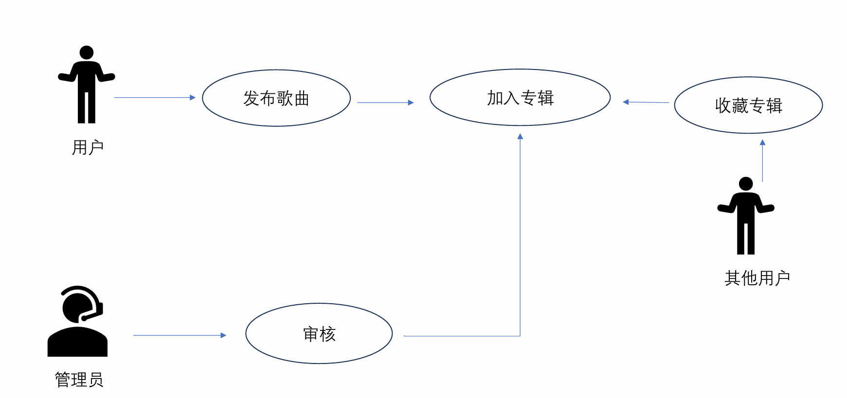
图表 6 专辑用例图

专辑相关用例分析
简介：展示专辑信息、歌曲列表及操作功能，包括播放专辑、收藏专辑/歌曲、添加歌曲到歌单等
表 2.6-11 专辑相关用例规约
用例名称 | 专辑详情页面
执行人 | 用户
涉及人群 | 普通用户，音乐爱好者
前置条件 | 用户已登录并且专辑ID有效
后置条件 | 页面展示专辑信息和歌曲列表，用户可以进行相应的操作
事件流 | • 1.用户访问专辑页面。  • 2.系统展示专辑封面、名称、发行日期等信息。  • 3.用户点击“播放专辑”按钮，系统自动播放第一首歌曲。  • 4.用户点击“收藏”按钮，系统更新收藏状态。  • 5.用户点击歌曲播放图标，系统播放对应歌曲。  • 6.用户点击“添加到歌单”按钮，系统弹出添加到歌单对话框
备选流 | • 1.如果获取专辑数据失败，系统显示错误信息。  • 2.如果收藏状态更新失败，系统恢复到之前状态。

关注收藏用例包需求分析
关注收藏用例图如下所示。
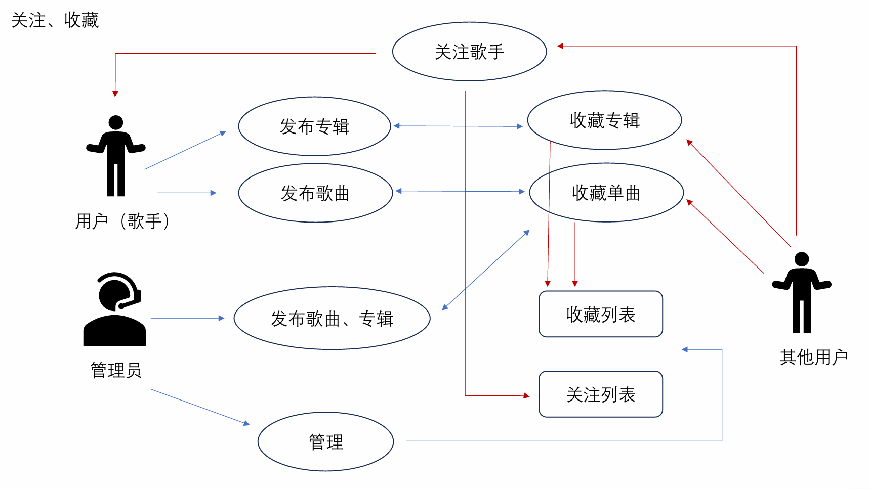
图表 7 关注收藏用例图

用户收藏歌曲相关用例分析
简介：用户可以对歌曲进行收藏或取消收藏操作，系统会根据操作更新歌曲的收藏状态。

表 2.7-12 收藏歌曲用例规约
用例名称 | 收藏/取消收藏歌曲
执行人 | 用户
涉及人群 | 普通用户，音乐爱好者
前置条件 | 用户已登录，并且歌曲ID有效
后置条件 | 系统更新并显示歌曲的收藏状态
事件流 | - 用户在歌曲列表中找到目标歌曲。  - 用户点击“收藏”按钮（图标）。  - 系统检查当前收藏状态：  - 服务器处理请求并返回结果。  - 系统根据返回结果更新歌曲的收藏状态和图标显示。
备选流 | • 1.如果收藏请求失败，系统恢复到之前的收藏状态。  • 2.如果取消收藏请求失败，系统恢复到之前的收藏状态。

用户收藏专辑相关用例分析
简介：用户可以对专辑进行收藏或取消收藏操作，系统会根据操作更新专辑的收藏状态。

表 2.7-13 收藏专辑用例规约
用例名称 | 收藏/取消收藏专辑
执行人 | 用户
涉及人群 | 普通用户，音乐爱好者
前置条件 | 用户已登录，并且专辑ID有效
后置条件 | 系统更新并显示专辑的收藏状态
事件流 | - 用户在专辑页面中找到目标专辑。  - 用户点击“收藏”按钮（图标）。  - 系统检查当前收藏状态：  - 服务器处理请求并返回结果。系统根据返回结果更新专辑的收藏状态和按钮显示。
备选流 | • 1.如果收藏请求失败，系统恢复到之前的收藏状态。  • 2.如果取消收藏请求失败，系统恢复到之前的收藏状态。

用户收藏歌手相关用例分析
简介：用户可以关注或取消关注歌手，系统将更新并显示用户关注的歌手列表和关注状态。

表 2.7-14 收藏歌手用例规约
用例名称 | 关注/取消关注歌手
执行人 | 用户
涉及人群 | 用户、歌手、系统
前置条件 | 用户已登录，歌手ID有效
后置条件 | 系统更新并显示用户的关注状态和歌手列表
事件流 | - 用户在歌手页面找到目标歌手。  - 用户点击“关注”按钮（图标）。  - 系统检查当前关注状态  - 服务器处理请求并返回结果。系统根据返回结果更新歌手的关注状态和按钮显示。
备选流 | • 1.如果关注请求失败，系统恢复到之前的关注状态。  • 2.如果取消关注请求失败，系统恢复到之前的关注状态。

用户播放音乐用例包需求分析

播放音乐相关用例分析
简介：用户可以在其他界面(搜索，歌手/用户主页)点击歌曲播放进入播放器界面听取歌曲。
表 2.8-15 播放音乐用例规约
用例名称 | 播放音乐
执行人 | 用户
涉及人群 | 普通用户，音乐爱好者
前置条件 | 用户已登录，并且歌曲ID有效
后置条件 | 系统响应并返回歌曲相关相关信息（歌曲音频、封面、歌词等等）
事件流 | - 用户在歌曲列表中找到目标歌曲。  - 用户点击“播放”按钮（图标）。  - 当前页面记录点击歌曲的ID，并生成播放列表。  - 播放页面接收参数，并使用ID向服务器请求相关资源。  - 服务器根据ID从数据库中寻找相关资源并返回。  - 系统根据返回结果更新UI并播放歌曲。
备选流 | • 1.如果歌词请求失败，歌词部分显示"暂无歌词"。  2.如果封面请求失败，系统显示本地保存的默认图片。  • 3.如果资源请求失败，系统重定向到Not Found Page。

音乐播放列表相关用例分析
简介：用户可以在播放界面点击播放列表（图标按钮）打开播放列表。

表 2.8-16 音乐播放列表用例规约
用例名称 | 展示播放列表
执行人 | 用户
涉及人群 | 普通用户，音乐爱好者
前置条件 | 用户已登录，并且歌单列表中的ID有效
后置条件 | 系统响应并返回歌曲相关相关信息（歌曲名称、时长等等）
事件流 | - 用户点击“播放列表”按钮（图标）。  - 当前页面根据外部传入的ID列表。  - 依次使用ID向服务器请求相关资源。  - 服务器根据ID从数据库中寻找相关资源并返回。  - 系统根据返回结果提取出需要的资源（名称、时长）。  - 系统将这些结果进行展示。
备选流 | • 如果资源请求失败，则将该ID从列表中删除。

音乐播放控件相关用例分析
简介：用户可以在播放界面点击相关播放控件（上下一首、暂停继续）打开播放列表。

表 2.8-17 音乐播放控件用例规约
用例名称 | 展示播放列表
执行人 | 用户
涉及人群 | 普通用户，音乐爱好者
前置条件 | 用户已登录，并且播放状态正常
后置条件 | *
事件流 | - 用户点击上下一首按钮（图标）。  - 当前页面根据列表和播放模式确定下一首的索引。  - 根据索引从列表中取出ID。  - 根据ID像服务器请求相关资源。  - 后续步骤同2.8.1。  - 用户点击播放模式，系统切换为为下一种模式(顺序，随机，单曲循环)。
备选流 | • 如果资源请求失败，则将该ID从列表中删除并继续请求下一首。

歌单相关用例包需求分析
歌单相关用例图如下所示：
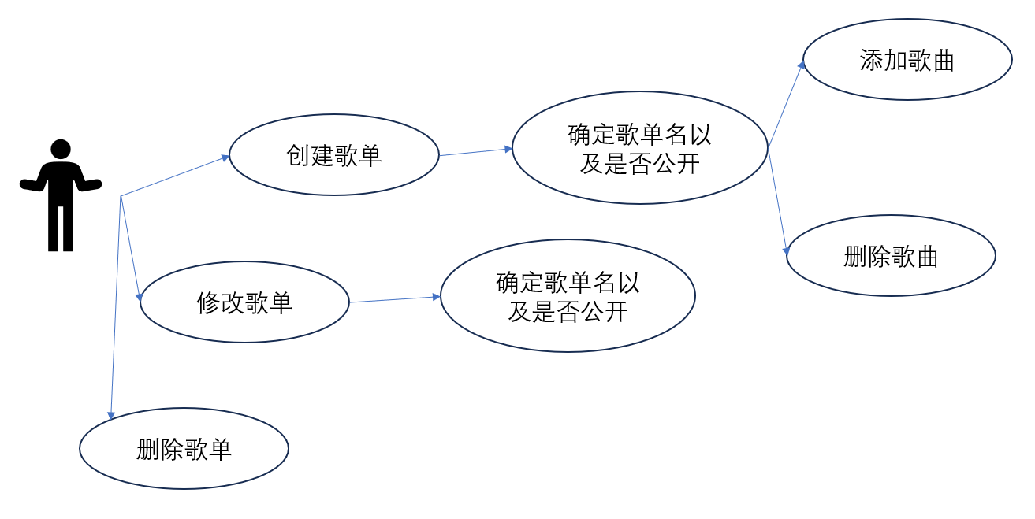
图表 8 歌单相关用例图

创建歌单用例分析
简介：用户可以创建自己的歌单，并把歌曲加入到歌单当中。

表 2.9-18 创建歌单用例规约
用例名称 | 创建歌单
执行人 | 用户
涉及人群 | 普通用户
前置条件 | 用户已登录
后置条件 | 系统更新创建后的歌单
事件流 | - 在首页点击“歌单”栏。  - 在“歌单”页面点击创建歌单。  - 在弹出的对话框中输入歌单名字并选择是否公开。  - 点击确定即可创建歌单。
备选流 | • 如果创建失败，会有错误信息提示。

修改/删除歌单用例分析
简介：用户可以对自己创建的歌单进行修改或者删除。

表 2.9-19 修改/删除歌单用例规约
用例名称 | 修改/删除歌单
执行人 | 用户
涉及人群 | 普通用户
前置条件 | 用户已登录并有创建好的歌单
后置条件 | 系统更新修改/删除后的歌单
事件流 | - 在“歌单”栏点击“编辑”或者“删除”按钮。  - 如果是修改歌单，在弹出的对话框中修改即可，点击确认即可确认。  - 如果是删除歌单，系统会提示是否确认删除，点击确认后即可删除。
备选流 | • 如果操作失败，会有错误信息提示。

添加歌曲到指定歌单用例分析
简介：用户可以向自己的歌单内添加歌曲。

表 2.9-20 添加歌曲到指定歌单用例规约
用例名称 | 向歌单内添加歌曲
执行人 | 用户
涉及人群 | 普通用户
前置条件 | 用户已登录并有创建好的歌单
后置条件 | 系统更新添加歌曲后的歌单
事件流 | - 搜索想要加入到歌单中的歌曲。  - 找到歌曲后点击右侧的加号按钮。  - 在弹出的对话框中选择想要加入哪个歌单。  - 点击“添加”按钮即可添加。
备选流 | • 如果操作失败，会有错误信息提示。

删除歌单内的歌曲用例分析
简介：用户可以删除歌单内的歌曲。

表 2.9-21 删除歌单内的歌曲用例规约
用例名称 | 删除歌单内的歌曲
执行人 | 用户
涉及人群 | 普通用户
前置条件 | 用户已登录，有创建好的歌单且歌单内有歌曲
后置条件 | 系统更新删除歌曲后的歌单
事件流 | - 在歌单内想要删除的歌曲右侧有“删除”按钮  - 点击删除按钮后会弹出确认删除对话框  - 点击确认后即可删除
备选流 | • 如果操作失败，会有错误信息提示。

统计功能用例包需求分析
统计功能用例图如下所示：
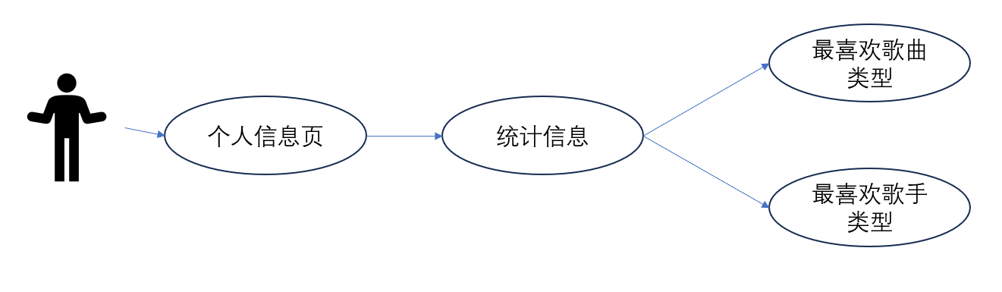
图表 9 统计功能用例图

统计信息显示用例分析
简介：在个人主页可以查看统计信息，包括最喜欢的歌曲类型以及最喜欢的歌手类型。

表 2.10-22 统计信息显示用例规约
用例名称 | 查看统计信息
执行人 | 用户
涉及人群 | 普通用户
前置条件 | 用户已登录
后置条件 | *
事件流 | - 进入个人信息页面。  - 单击统计信息按钮。  - 系统会根据听过的歌曲进行统计，给出最喜欢的歌曲类型以及最喜欢的歌手类型。
备选流 | • 如果操作失败，会有错误信息提示。

歌曲展示用例包需求分析
歌曲展示用例图如下所示。
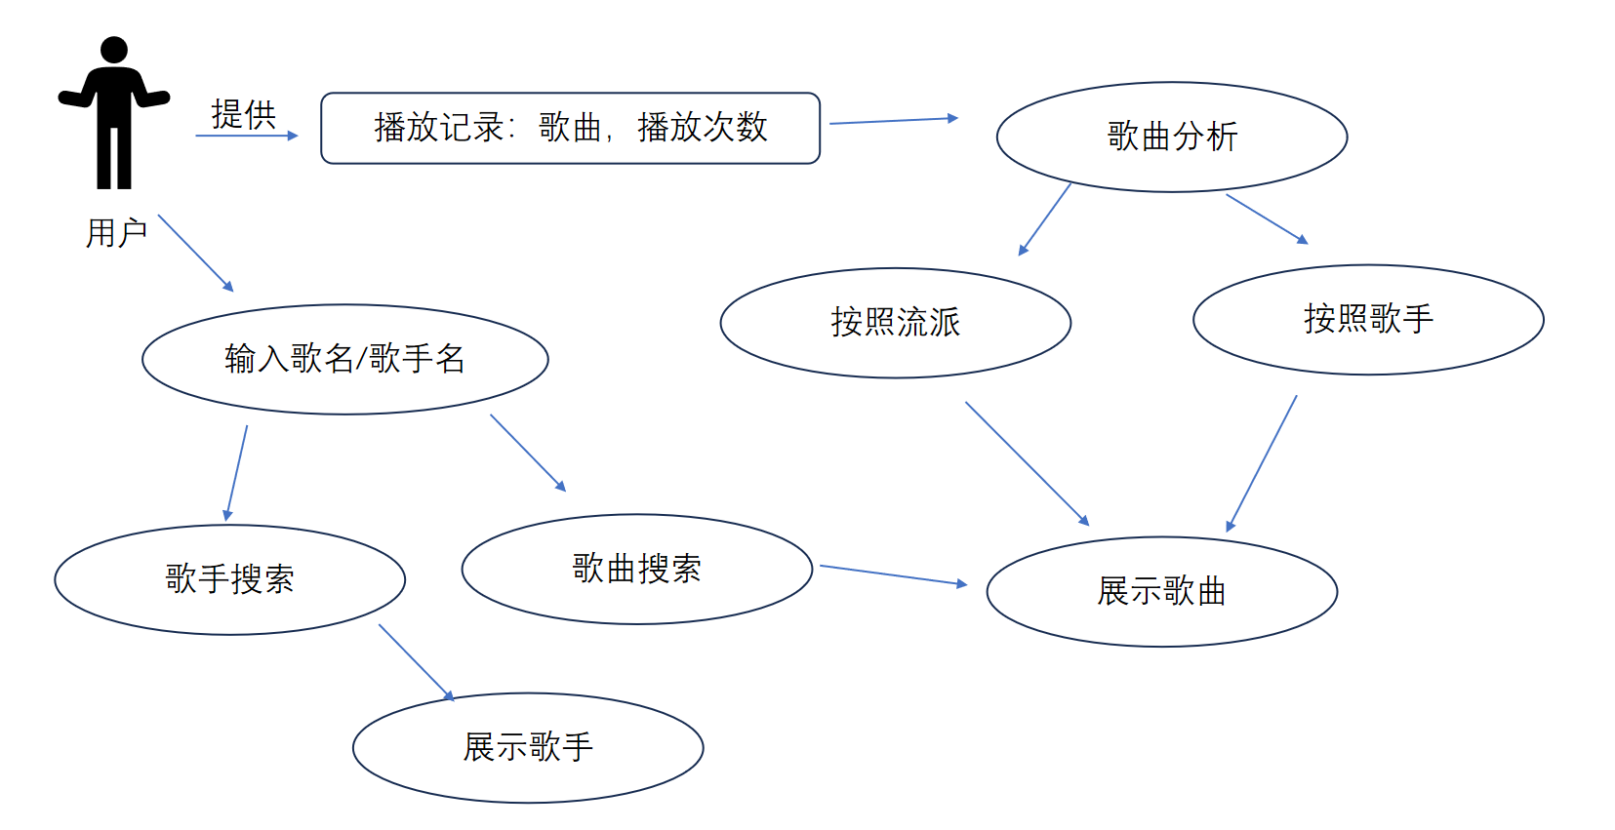
图表 10 歌曲展示用例图

歌曲推荐信息显示用例分析
简介：展示流派和歌手的推荐歌曲列表、处理用户的交互操作（例如播放、喜欢和添加到歌单等）
表 2.11-23 歌曲推荐信息显示用例规约
用例名称 | 歌曲推荐
执行人 | 用户
涉及人群 | 普通用户
前置条件 | 数据库中有用户的歌曲播放记录
后置条件 | 歌曲成功通过算法进行筛选，展示能够处理用户的交互操作。
事件流 | · 1.用户登录账号。  · 2.系统后台获取用户歌单流派和歌手进行歌曲推荐。  · 3.用户界面展示歌曲列表。
备选流 | 若用户没有歌曲播放记录，系统随机推荐。

歌曲搜索用例分析
简介：搜索功能，搜索歌手或者歌曲，展示歌单或歌手列表。

表 2.11-24 歌曲搜索用例规约
用例名称 | 歌曲搜索
执行人 | 用户
涉及人群 | 普通用户
前置条件 | 无
后置条件 | 歌曲搜索成功，根据搜索结果展示歌单或歌手列表。
事件流 | · 1.用户登录账号。  · 2.用户在输入框中输入并点击搜索键。  · 3.系统后台根据输入在数据库中查找。  · 4.用户界面展示搜索出的歌曲列表和歌手列表。  · 5.用户可以进行下一步操作，例如播放，收藏等。
备选流 | 若搜索结果不存在，用户界面提示没有匹配的搜索结果。

- 图表索引
表 2.2-1 用户登录用例规约 5
表 2.2-2 用户注册用例规约 6
表 2.2-3 忘记密码用例规约 6
表 2.2-4 修改个人信息用例规约 7
表 2.3-1 管理员审核上传歌曲用例规约 8
表 2.3-2 操作用户权限用例规约 9
表 2.4-1 歌手主页用例规约 10
表 2.4-2 歌手用例总览用例规约 10
表 2.5-1 歌手排行榜用例规约 11
表 2.5-2 歌曲排行榜用例规约 12
表 2.6-1 专辑相关用例规约 13
表 2.7-1 收藏歌曲用例规约 14
表 2.7-2 收藏专辑用例规约 15
表 2.7-3 收藏歌手用例规约 15
表 2.8-1 播放音乐用例规约 16
表 2.8-2 音乐播放列表用例规约 16
表 2.8-3 音乐播放控件用例规约 17
表 2.9-1 创建歌单用例规约 18
表 2.9-2 修改/删除歌单用例规约 19
表 2.9-3 添加歌曲到指定歌单用例规约 19
表 2.9-4 删除歌单内的歌曲用例规约 20
表 2.10-1 统计信息显示用例规约 21
表 2.11-1 歌曲推荐信息显示用例规约 22
表 2.11-2 歌曲搜索用例规约 23

图表 1 总用例图 4
图表 2 用户信息用例图 5
图表 3 管理员管理用例图 8
图表 4 歌手相关用例图 10
图表 5 排行榜相关用例图 11
图表 6 专辑用例图 13
图表 7 关注收藏用例图 14
图表 8 歌单相关用例图 18
图表 9 统计功能用例图 21
图表 10 歌曲展示用例图 22

